**MĚSTO NOVÝ JIČÍN**

**Nařízení města Nový Jičín, kterým se vydává**

**Tržní řád**

Rada města Nový Jičín se na své schůzi dne 24.07.2024 usnesením číslo 1672/30R/2024 usnesla vydat na základě ustanovení § 18 odst. 1 až 4 zákona č. 455/1991 Sb., o živnostenském podnikání (živnostenský zákon), ve znění pozdějších předpisů, a v souladu s ustanovením § 11 odst.   
1 a § 102 odst. 2 písm. d) zákona č. 128/2000 Sb., o obcích (obecní zřízení), ve znění pozdějších předpisů, toto nařízení:

**Čl. 1**

**Základní ustanovení**

1. Účelem tohoto nařízení je vymezit místa pro nabídku a prodej zboží (dále jen „prodej zboží“)  
   a pro nabídku a poskytování služeb (dále jen „poskytování služeb“) mimo provozovnu určenou k tomuto účelu rozhodnutím, opatřením nebo jiným úkonem vyžadovaným stavebním zákonem1).
2. Toto nařízení je závazné pro celé území města Nový Jičín bez ohledu na charakter prostranství a vlastnictví pozemků, na nichž se činnosti dle odst. 1 tohoto článku provádějí.

**Čl. 2**

**Základní pojmy**

1. **Tržnice nebo tržiště** (dále jen „tržiště“) je vymezený, neuzavíratelný prostor, určený k prodeji nebo poskytování služeb, který je tvořen dvěma či více prodejními místy.
2. **Prodejní místo** je místo na tržišti, na kterém je prodej zboží nebo poskytování služeb prováděno a je vybaveno prodejním zařízením.
3. **Prodejní zařízení** je pro účely tohoto nařízení prodejní stánek, prodejní pult, prodejní regál, prodejní stůl, pojízdná prodejna a jiné obdobné zařízení, které splňuje veškeré požadavky ostatních právních předpisů (především hygienických), vztahující se k nabízenému   
   a prodávanému zboží nebo k nabízené a poskytované službě. Prodejní zařízení nesmí být poškozeno a nesmí způsobovat možnost poranění, poškození oděvů či jinou újmu kupujících   
   a chodců.
4. **Pojízdná prodejna** je pro účely tohoto nařízení zejména automobil, přívěs nebo jiné silniční vozidlo sloužící pro prodej zboží nebo poskytování služeb a splňující pro tento účel technické  
    a hygienické požadavky.
5. **Předsunuté prodejní místo** je vymezený prostor mimo provozovnu určenou k prodeji nebo poskytování služeb rozhodnutím, opatřením nebo jiným úkonem vyžadovaným stavebním zákonem1), na kterém je uskutečňován prodej, nebo jsou poskytovány služby. Předsunuté prodejní místo musí s touto provozovnou funkčně i svým umístěním souviset a musí mít stejného provozovatele.
6. **Restaurační zahrádka** je vymezený prostor mimo provozovnu určenou k prodeji nebo poskytování služeb rozhodnutím, opatřením nebo jiným úkonem vyžadovaným stavebním zákonem1), který je vybaven podle zvláštních právních předpisů a na kterém je uskutečňován prodej v rámci živnosti „hostinská činnost“, „řeznictví a uzenářství“, „mlékárenství“ a „pekařství, cukrářství“2). Restaurační zahrádka musí s touto provozovnou funkčně i svým umístěním souviset a musí mít stejného provozovatele.
7. **Podomní prodej a podomní poskytování služeb** se pro účely tohoto nařízení rozumí takový prodej a poskytování služeb, kdy je bez předchozí objednávky dům od domu, byt od bytu, nabízeno zboží nebo služby, prodáváno zboží či poskytovány služby.
8. **Pochůzkový prodej a pochůzkové poskytování služeb** se pro účely tohoto nařízení rozumí nabídka zboží nebo služeb, prodej zboží a poskytování služeb s použitím přenosného nebo neseného zařízení (konstrukce, závěsný pult, nesené zavazadlo, nesená taška apod.) nebo přímo z ruky, bez ohledu, zda se prodejce nebo poskytovatel služby pohybuje nebo zdržuje na místě.
9. **Provozovateli** míst pro prodej a poskytování služeb jsou právnické nebo fyzické osoby, které využívají tržiště k uspořádání trhu a které jsou odpovědné za dodržování Tržního řádu.
10. **Prodejci** jsou osoby podnikající na základě živnostenského oprávnění2).
11. **Osoba odpovědná za provoz tržiště** je fyzická osoba, která je jmenována provozovatelem místa pro prodej a poskytování služeb a která dohlíží a kontroluje plnění povinností stanovených provozovatelem místa pro prodej a poskytování služeb v souladu s tímto tržním řádem.
12. **Bikesharing** je poskytování služby užívání sdílených kol, koloběžek, elektrokol, elektrokoloběžek a elektrických motocyklů.

**Čl. 3**

**Místa pro prodej zboží a poskytování služeb**

1. Na území města Nový Jičín je možno, mimo provozovnu určenou k tomuto účelu rozhodnutím, opatřením nebo jiným úkonem vyžadovaným stavebním zákonem1), uskutečňovat prodej zboží   
   a poskytování služeb na tržištích určených k pořádání trhů uvedených v příloze č. 1 tohoto nařízení, předsunutých prodejních místech a restauračních zahrádkách.
2. Předsunutá prodejní místa v podloubí na Masarykově náměstí lze provozovat za podmínky ponechání průchodu o šíři nejméně 3 m, a to po celé délce pochozí plochy. Předsunutá prodejní místa v podloubí ulic Havlíčkova, Dobrovského, 5. května a 28. října lze provozovat za podmínky ponechání průchodu o šíři nejméně 2 m, a to po celé délce pochozí plochy. Vystavené zboží musí být umístěno vždy jen na jedné straně podloubí.

**Čl. 4**

**Stanovení kapacity a přiměřené vybavenosti míst pro prodej a poskytování služeb**

1. Kapacita jednotlivých míst pro prodej a poskytování služeb je stanovena v příloze č. 1 tohoto nařízení.
2. Místa pro prodej a poskytování služeb musí být vybavena prodejním zařízením. Není možno uskutečňovat prodej a poskytování služeb ze země. Na místech pro prodej   
   a poskytování služeb je možno umístit pojízdnou prodejnu při dodržení zvláštních právních předpisů.
3. Místa pro prodej potravin musí být vybavena prodejním zařízením požadovaným zvláštními právními předpisy.
4. Místa pro prodej obuvi musí být vybavena prostředky ke zkoušení obuvi v sedě.
5. Místa pro prodej oděvů musí být vybavena prostorem pro zkoušení.
6. Místa pro prodej elektrospotřebičů a elektronického zboží musí být vybavena přípojkami energií pro předvedení a odzkoušení prodávaného zboží.

**Čl. 5**

**Doba prodeje zboží a poskytování služeb**

1. Tržiště mohou být provozována po celý rok, doba prodeje a poskytování služeb na tržištích je od 6:00 hodin do 22:00 hodin, pokud v příloze č. 1 tohoto nařízení není pro jednotlivá tržiště stanoveno jinak.
2. Restaurační zahrádky mohou být provozovány bez časového omezení při dodržení zvláštních právních předpisů.
3. Předsunutá prodejní místa mohou být provozována po celý rok. Doba prodeje zboží   
   a poskytování služeb na předsunutých prodejních místech je od 6:00 hodin do 22:00 hodin.

**Čl. 6**

**Pravidla pro dodržování čistoty a bezpečnosti na místech pro prodej a poskytování služeb**

Provozovatelé míst pro prodej a poskytování služeb, prodejci a poskytovatelé služeb na místech pro prodej a poskytování služeb jsou povinni:

1. zabezpečit trvalou čistotu prodejních míst,
2. po ukončení prodeje nebo poskytování služeb odstranit prodejní zařízení a odstranit veškeré obaly, odpad a nečistoty vzniklé z prodeje nebo poskytování služeb,
3. zabezpečit dostatečný počet nádob na odpad vzniklý z jím provozovaného prodeje nebo poskytování služeb,
4. při prodeji dodržovat veškeré povinnosti a pravidla pro manipulaci se zbožím, bezpečnost práce, manipulace se zdroji elektrické energie apod., které vyplývají z ostatních právních předpisů,
5. zajíždět vozidly nebo parkovat jen v čase a na místech určených provozovatelem místa,
6. k prodeji a poskytování služeb užívat jen místa k tomu určená,
7. zachovat bezpečný průchod pro chodce u předsunutých prodejních míst.

**Čl. 7**

**Pravidla k zajištění řádného provozu míst pro prodej zboží a poskytování služeb**

1. Provozovatelé míst pro prodej a poskytování služeb jsou povinni:
2. zveřejnit prodávaný sortiment zboží, druh poskytované služby, provozní dobu,
3. vést řádnou evidenci prodejců zboží a poskytovatelů služeb včetně údajů o druhu jimi prodávaného zboží nebo poskytované služby,
4. zajistit pro prodejce zboží a poskytovatele služeb možnost používání hygienického zařízení (WC, tekoucí voda k umytí rukou),
5. vydat a zveřejnit na viditelném místě provozní řád tržiště,
6. provozovatel tržiště je povinen určit osobu odpovědnou za provoz tržiště.
7. Osoba odpovědná za provoz tržiště je povinna:
8. přidělit a vymezit prodejci nebo poskytovateli služeb prodejní místo,
9. vést evidenci prodejců a prodávaného zboží nebo poskytované služby,
10. dbát na udržování čistoty a pořádku a zajištění bezpečnosti na tržišti.

**Čl. 8**

**Zakázané druhy prodeje a poskytování služeb**

1. Na území města Nový Jičín je zakázán podomní prodej a podomní poskytování služeb.
2. Na území města Nový Jičín je zakázán pochůzkový prodej a pochůzkové poskytování služeb.
3. Město Nový Jičín přistoupilo k zákazu podomního a pochůzkového prodeje z důvodu ochrany občanů města před nekalými obchodními praktikami prodejců a z důvodu prevence kriminální činnosti na území města.

**Čl. 9**

**Formy prodeje, na které se nařízení nevztahuje**

Toto nařízení se nevztahuje na:

1. prodej zboží v rámci veřejné sbírky3),
2. prodej a nabídku zboží uskutečňovanou na základě jiného než živnostenského oprávnění,
3. bikesharing.

**Čl. 10**

**Kontrola a sankce**

1. Kontrolu dodržování Tržního řádu provádějí pověření pracovníci Městského úřadu Nový Jičín   
   a strážníci Městské policie Nový Jičín.
2. Porušení tohoto nařízení se postihuje podle zvláštních právních předpisů4).
3. Práva a povinnosti prodejců a poskytovatelů služeb a provozovatelů tržišť stanovená zvláštními právními předpisy nejsou tímto nařízením dotčena.

**Čl. 11**

**Přechodné a zrušovací ustanovení**

Zrušuje se Nařízení města Nový Jičín č. 5/2022, kterým se vydává Tržní řád.

**Čl. 12**

**Účinnost**

Toto nařízení nabývá účinnosti patnáctým dnem po jeho vyhlášení.

Jaroslav Perútka v.r. Mgr. Stanislav Kopecký v.r.

místostarosta starosta

1. zákon č. 283/2021 Sb., stavební zákon, ve znění pozdějších předpisů
2. zákon č. 455/1991 Sb., o živnostenském podnikání (živnostenský zákon), ve znění pozdějších předpisů
3. zákon č. 117/2001 Sb., o veřejných sbírkách a o změně některých zákonů (zákon o veřejných sbírkách), ve znění pozdějších předpisů
4. zákon č. 251/2016 Sb., o některých přestupcích, ve znění pozdějších předpisů

**Příloha č. 1** k Nařízení města Nový Jičín č. 1/2024, kterým se vydává Tržní řád

**Seznam tržišť**

Tržiště jsou ve snímcích k.ú. barevně zvýrazněna.

1. Tržiště: Masarykovo náměstí, k.ú. Nový Jičín-město, parc. č. 9/1

kapacita: 400 prodejních míst

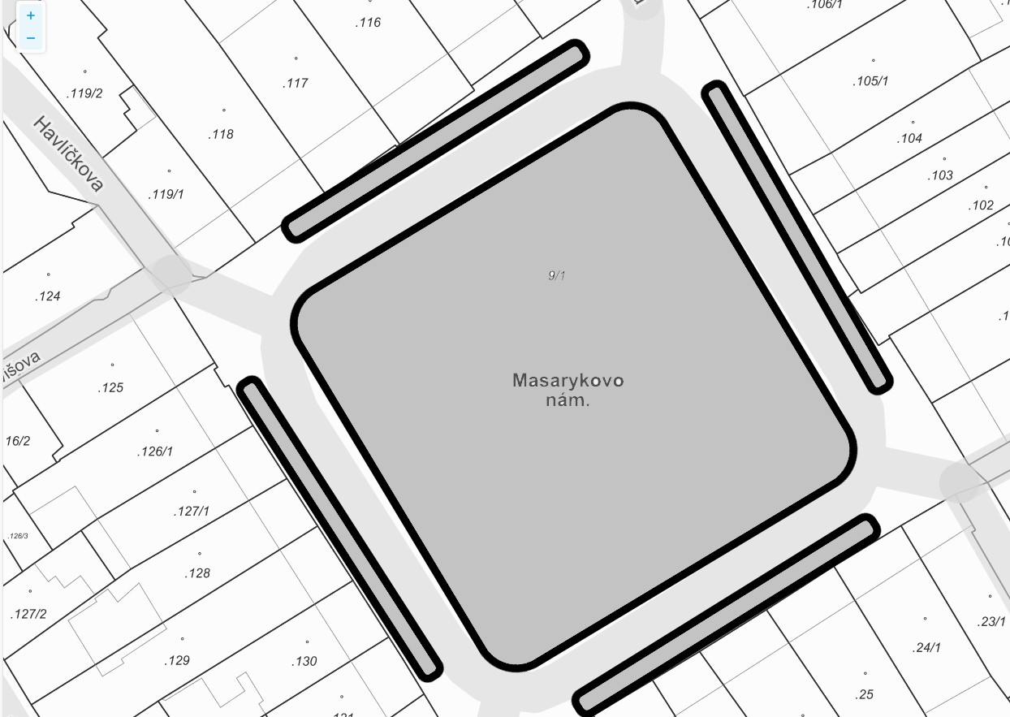

1. Tržiště: Lidická, k.ú. Nový Jičín-město, parc. č. 9/11

kapacita: 5 prodejních míst

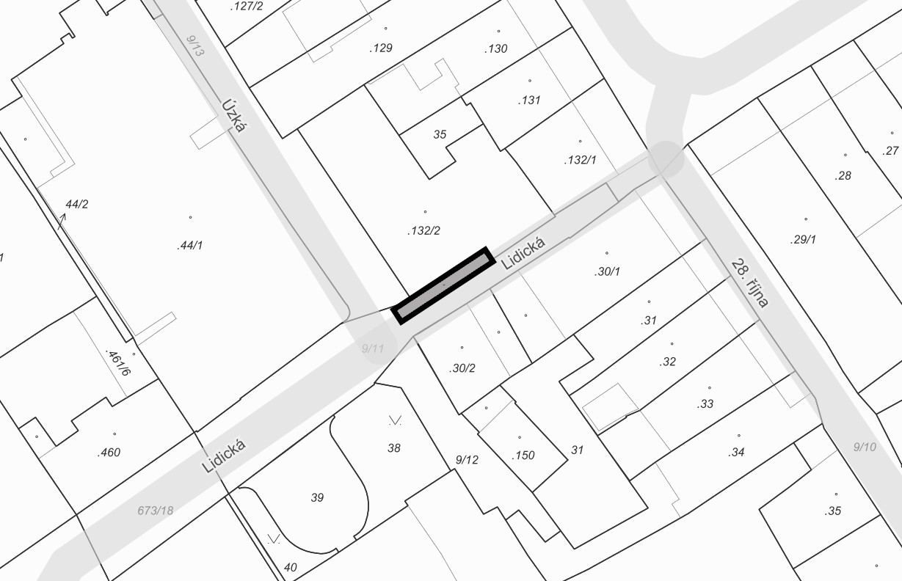

1. Tržiště: 28. října, k.ú. Nový Jičín-Horní Předměstí, parc. č. 673/5

kapacita: 2 prodejní místa

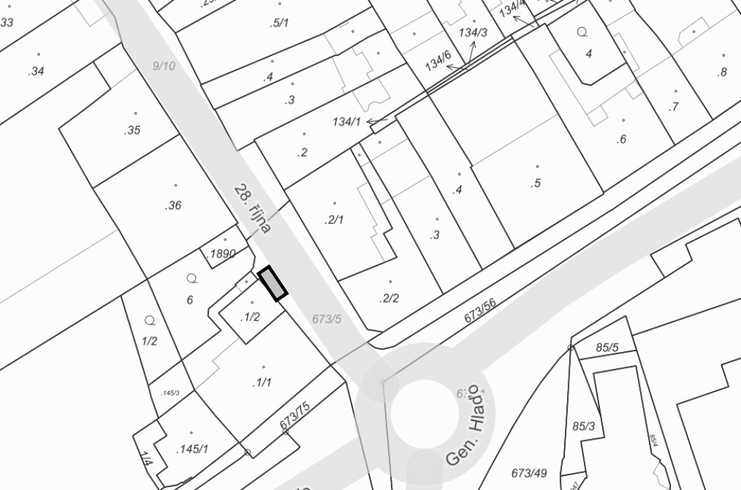

1. Tržiště: Žerotínova, k.ú. Nový Jičín-město, parc. č. 9/9

kapacita: 14 prodejních míst

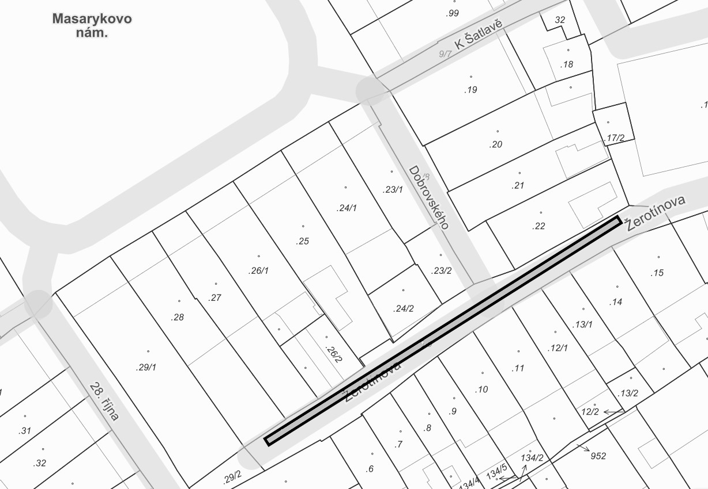

1. Tržiště: Laudonovo nádvoří – Masarykovo nám., k.ú. Nový Jičín-město, parc. č. -27

kapacita: 4 prodejní místa

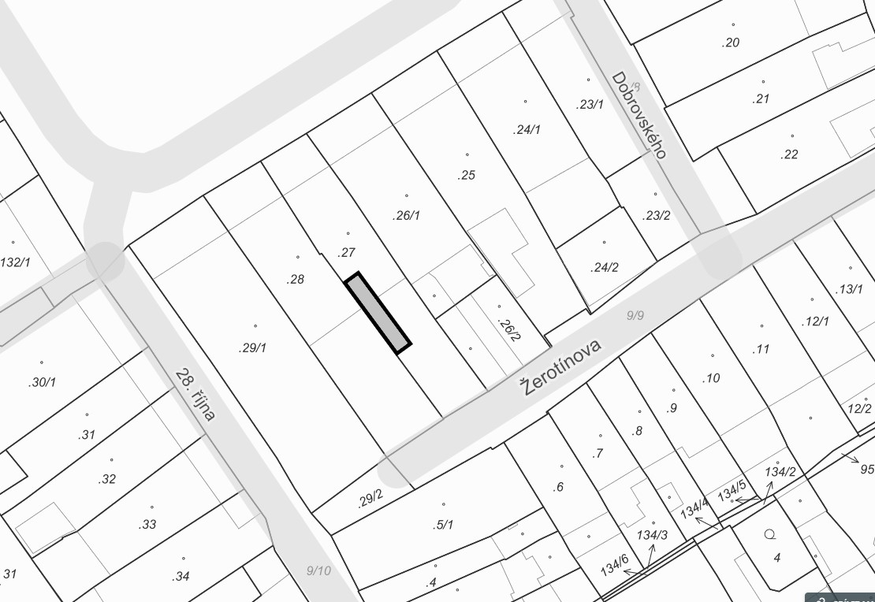

1. Tržiště: Havlíčkova, k.ú. Nový Jičín-město, parc. č. 24

kapacita: 4 prodejní místa

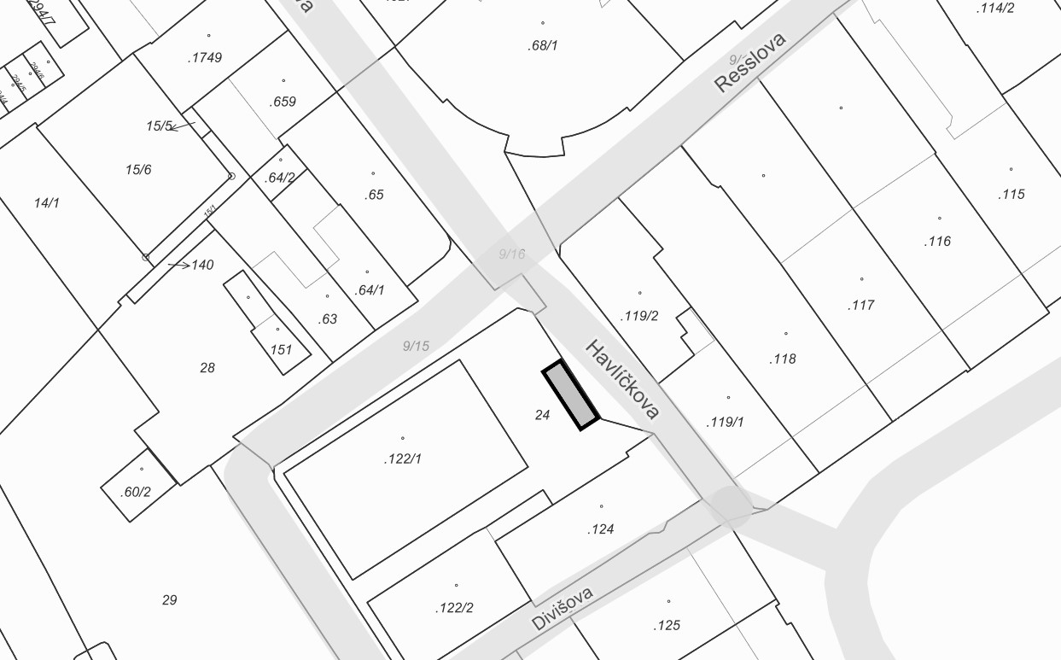

1. Tržiště: Skalky, Nový Jičín, k.ú. Nový Jičín-Horní Předměstí, parc. č. 761/1

kapacita: 300 prodejních míst

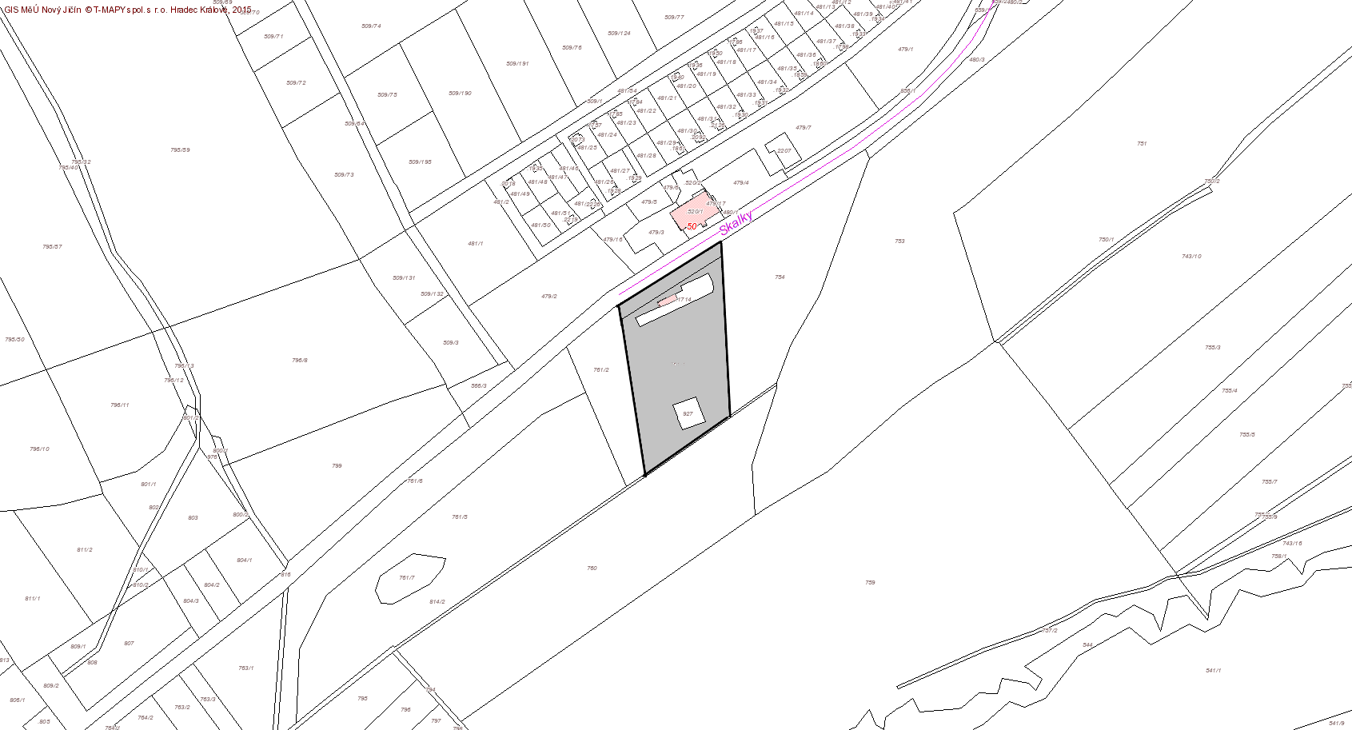

1. Tržiště: Stadion, Nový Jičín, k.ú. Nový Jičín-Horní Předměstí, parc. č. 625/1, 625/2, 625/3 a 637/5

kapacita: 400 prodejních míst

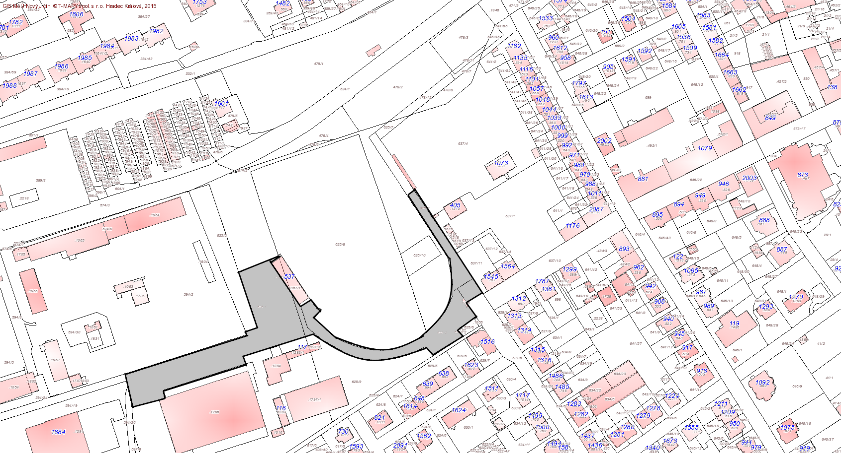

1. Tržiště: Před hřbitovem, k.ú. Nový Jičín-Dolní Předměstí, parc. č. 228/25

kapacita: 5 prodejních míst

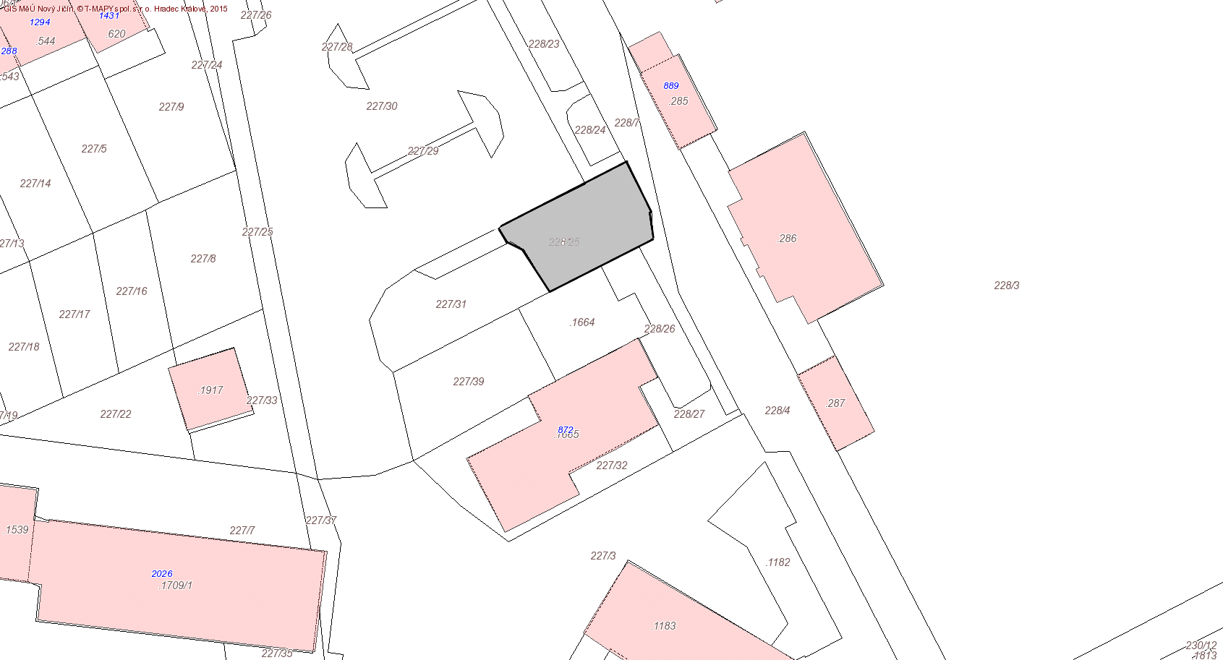

1. Tržiště: U Grasmanky, k.ú. Nový Jičín-Dolní Předměstí, parc. č. 66/3

kapacita: 50 prodejních míst

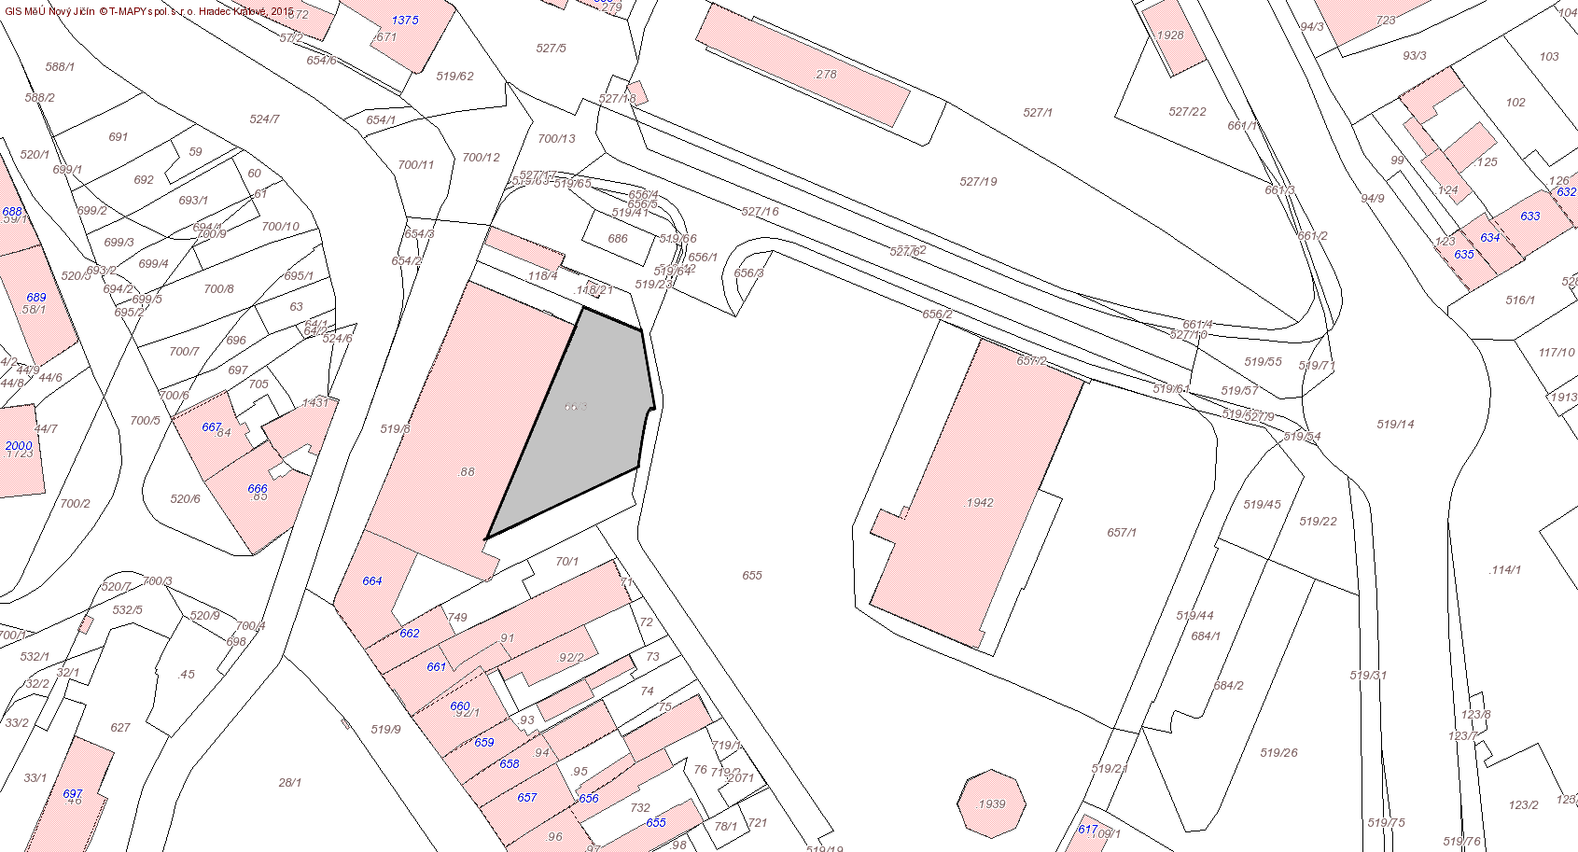

1. Tržiště: Sokolovská, k.ú. Nový Jičín-Dolní Předměstí, parc. č. 657/1

kapacita: 50 prodejních míst

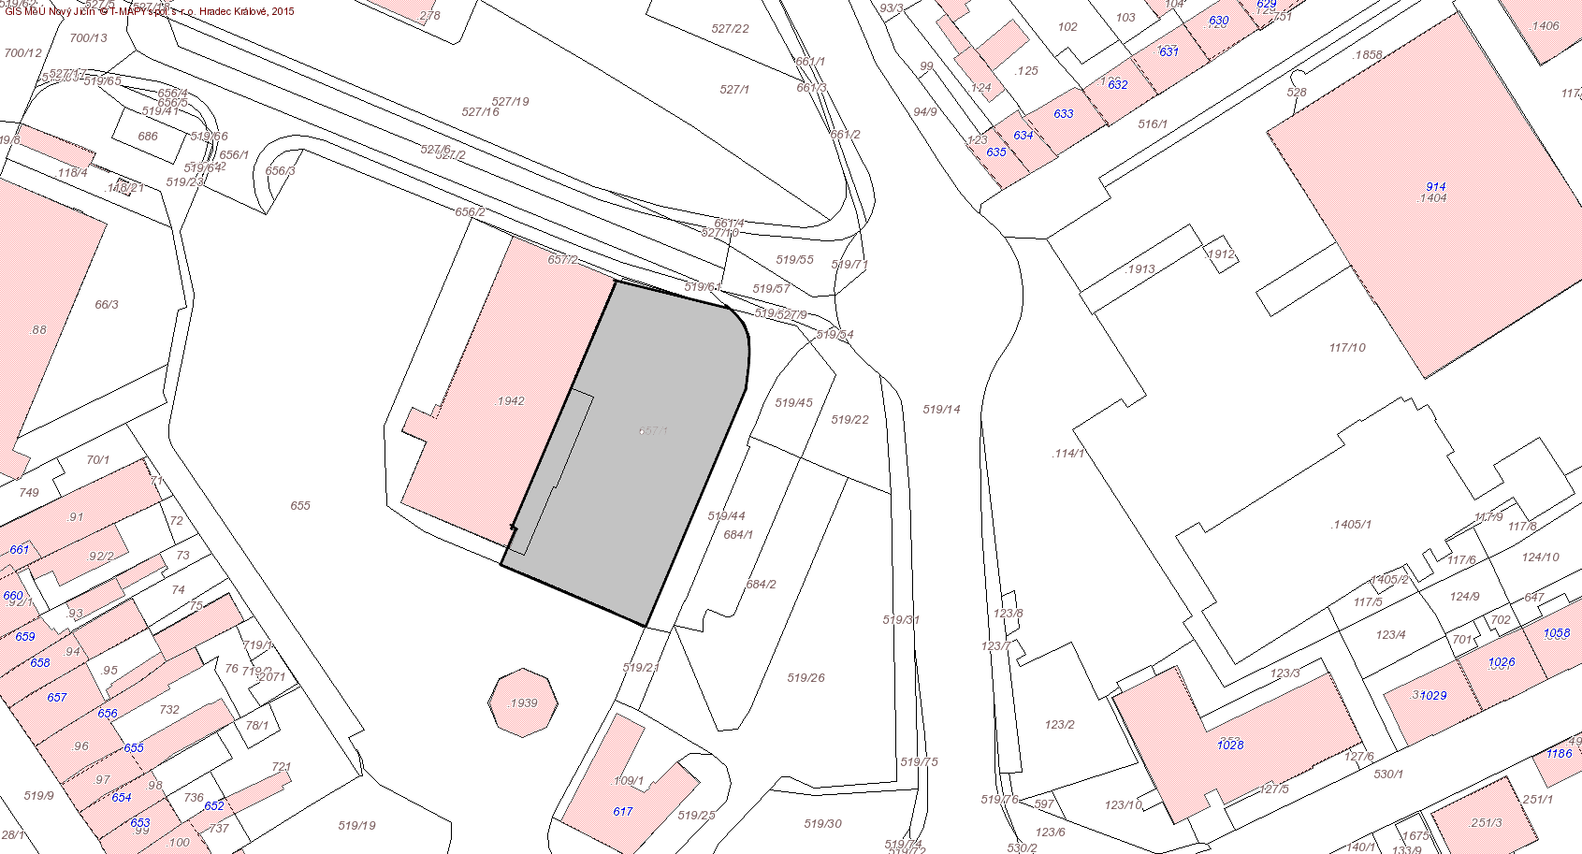

1. Tržiště: Gen. Hlaďo, k.ú. Nový Jičín-Horní Předměstí, parc. č. 90

kapacita: 50 prodejních míst

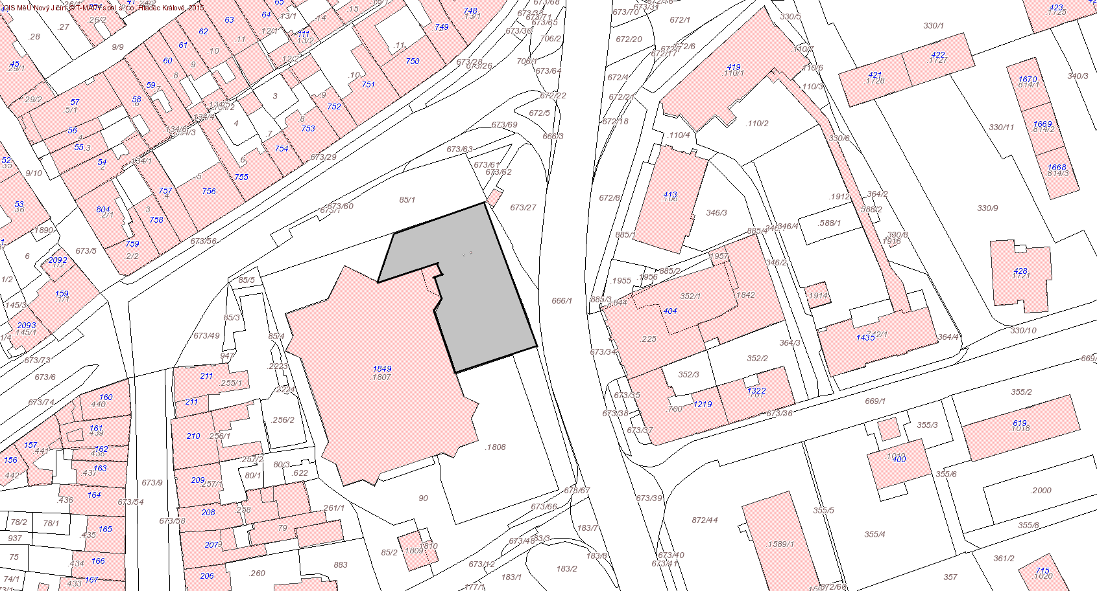

1. Tržiště: Suvorovova, k.ú. Nový Jičín-Dolní Předměstí, parc. č. 336/109

kapacita: 10 prodejních míst

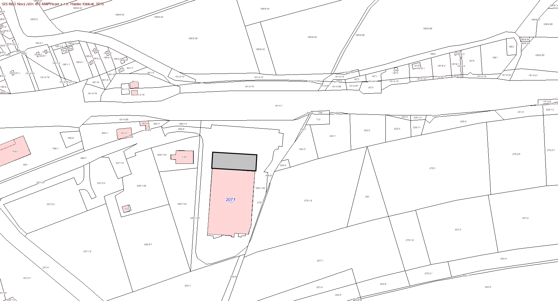

1. Tržiště: Straník hřiště, k.ú. Straník, parc. č. 1827/2

kapacita: 30 prodejních míst

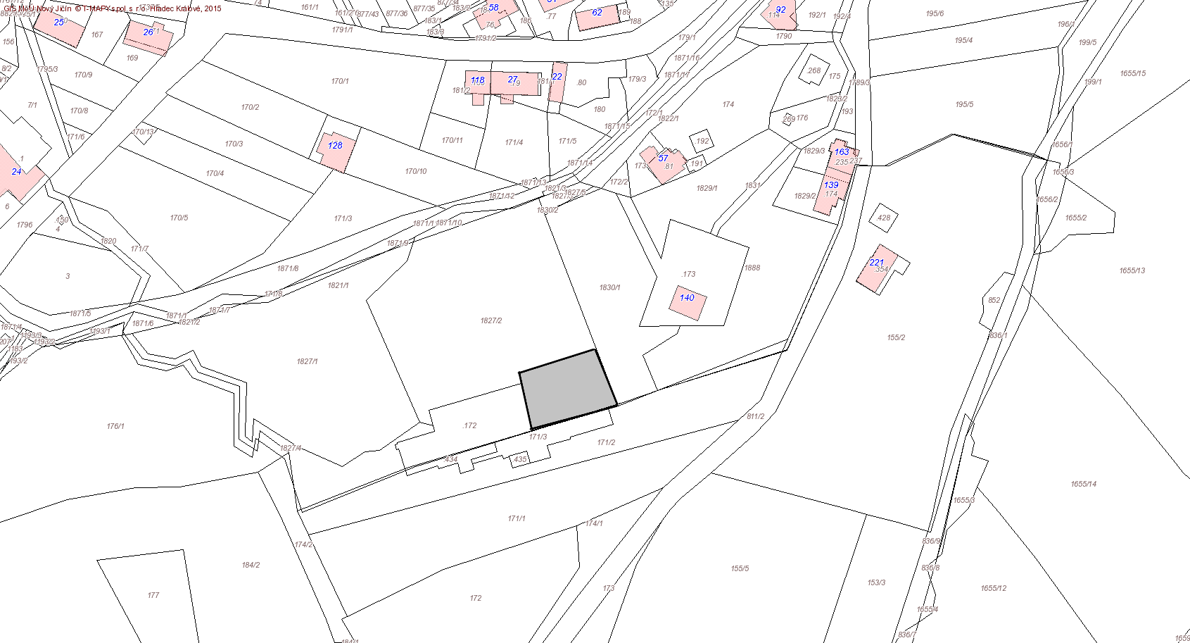

1. Tržiště: Straník u Hasičské zbrojnice, k.ú. Straník, parc. č. 1737/5

kapacita: 10 prodejních míst

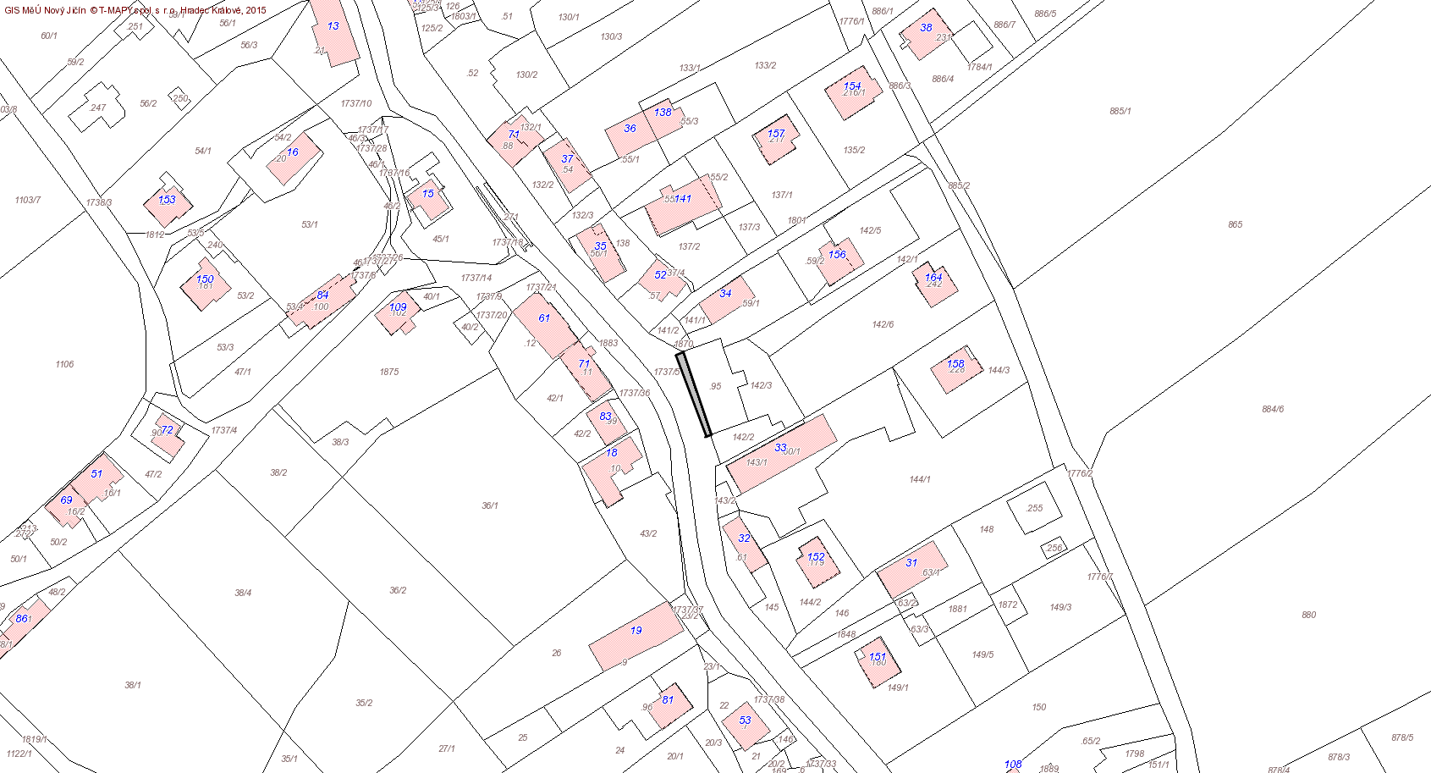

1. Tržiště: Loučka, k.ú. Loučka u Nového Jičína, parc. č. 952

kapacita: 40 prodejních míst

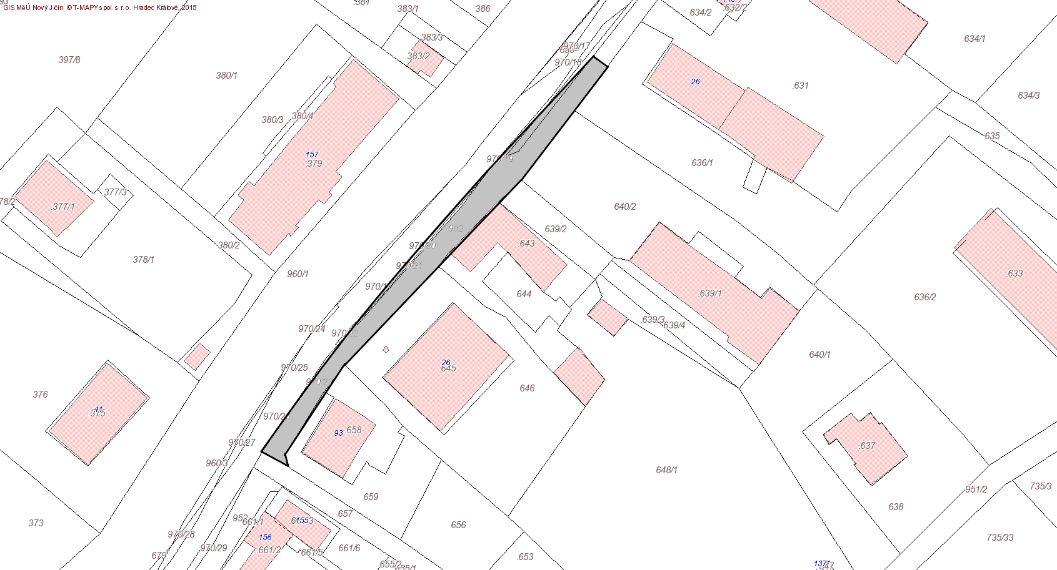

1. Tržiště: Kojetín hřiště, k.ú. Kojetín u Starého Jičína, parc. č. 168/4 a 97

kapacita: 20 prodejních míst

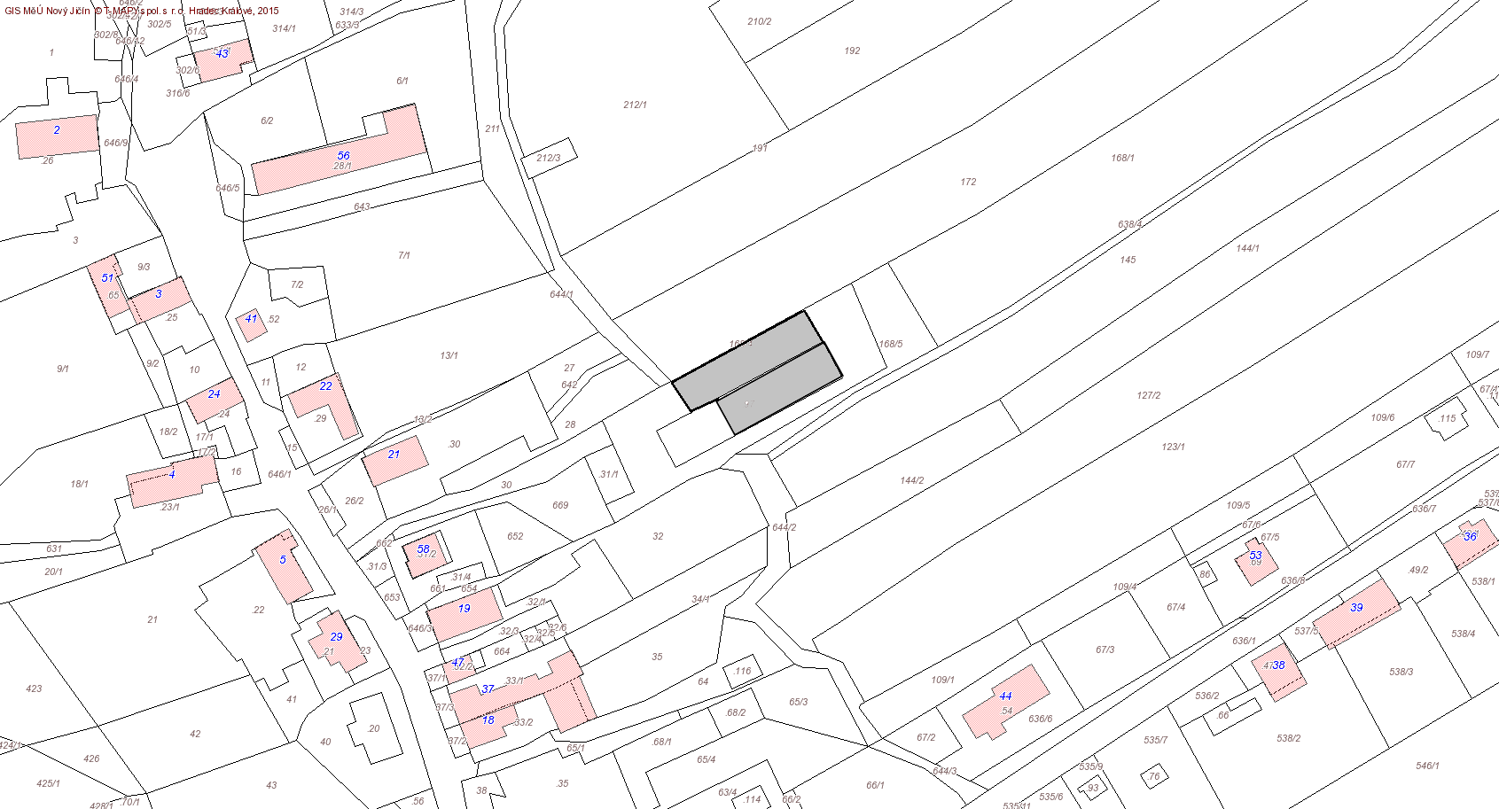

1. Tržiště: U Pospěchů, k.ú. Žilina u Nového Jičína, parc. č. 1602/1

kapacita: 100 prodejních míst

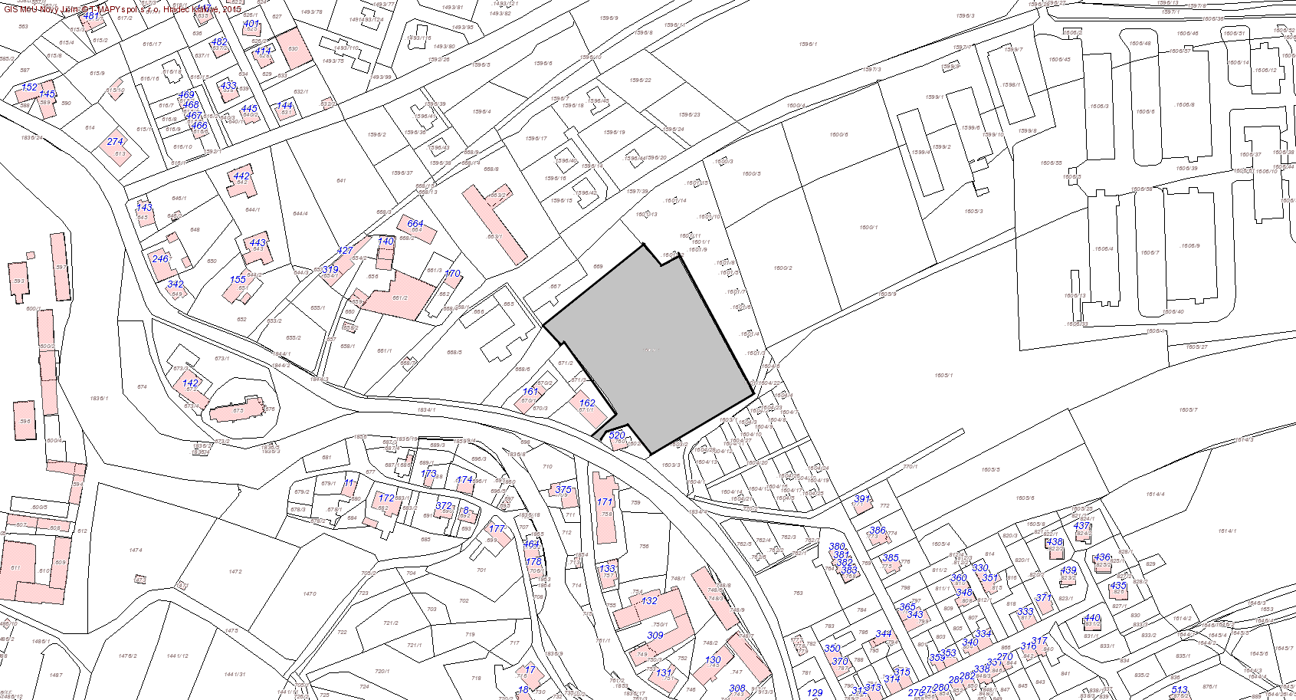

1. Tržiště: Žilina U hřiště, k.ú. Žilina u Nového Jičína, parc. č. 106/1

kapacita: 30 prodejních míst

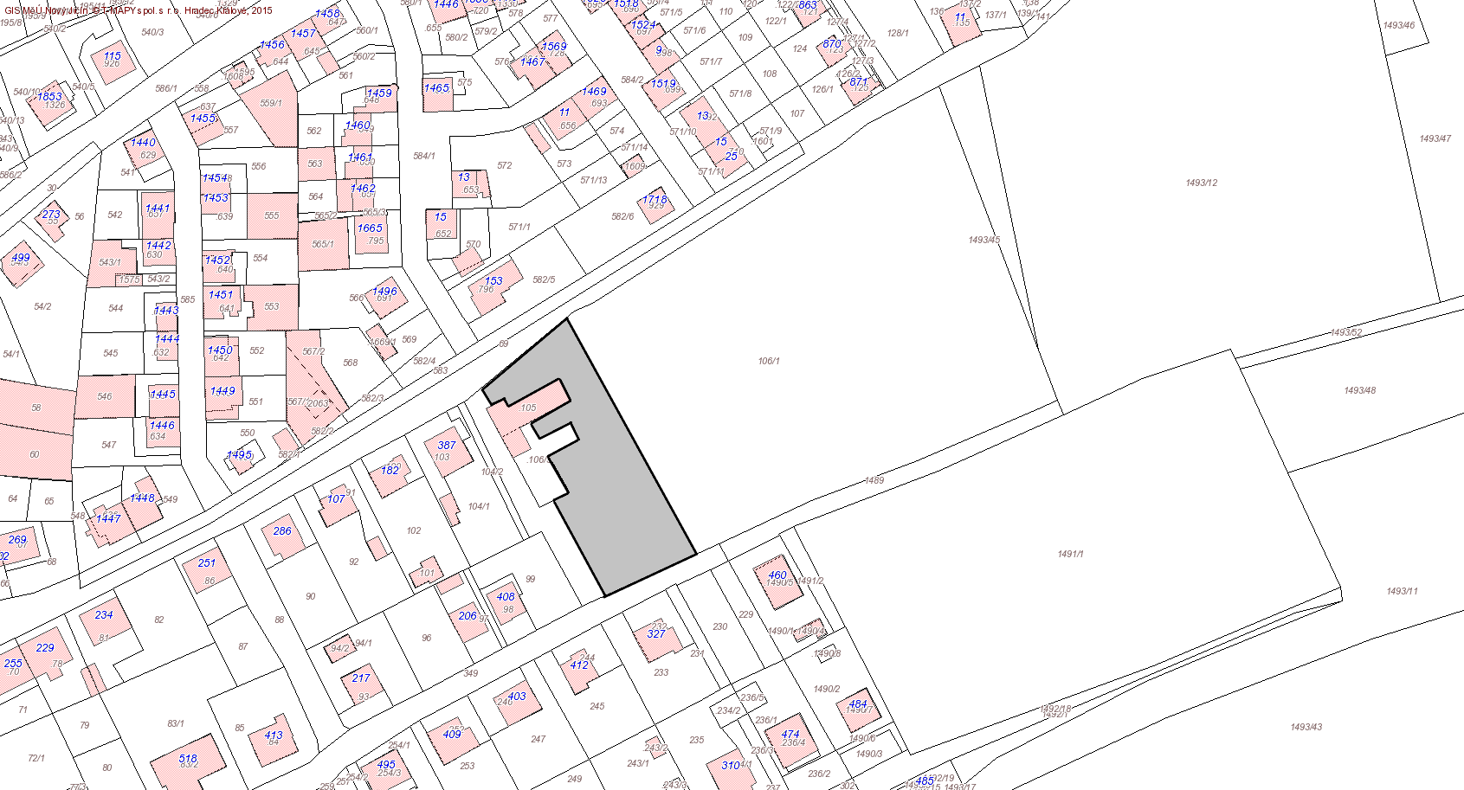

1. Tržiště: Bludovice hřiště, k.ú. Nový Jičín-Horní Předměstí, parc. č. 730/9

kapacita: 30 prodejních míst

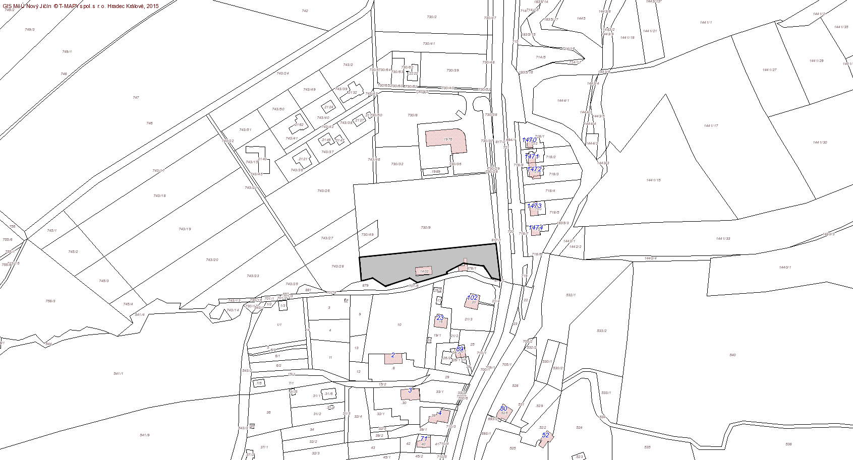

1. Tržiště: Nový Jičín, 5. května, k.ú. Nový Jičín-Dolní Předměstí, parc. č. 129/5

kapacita: 8 prodejních míst

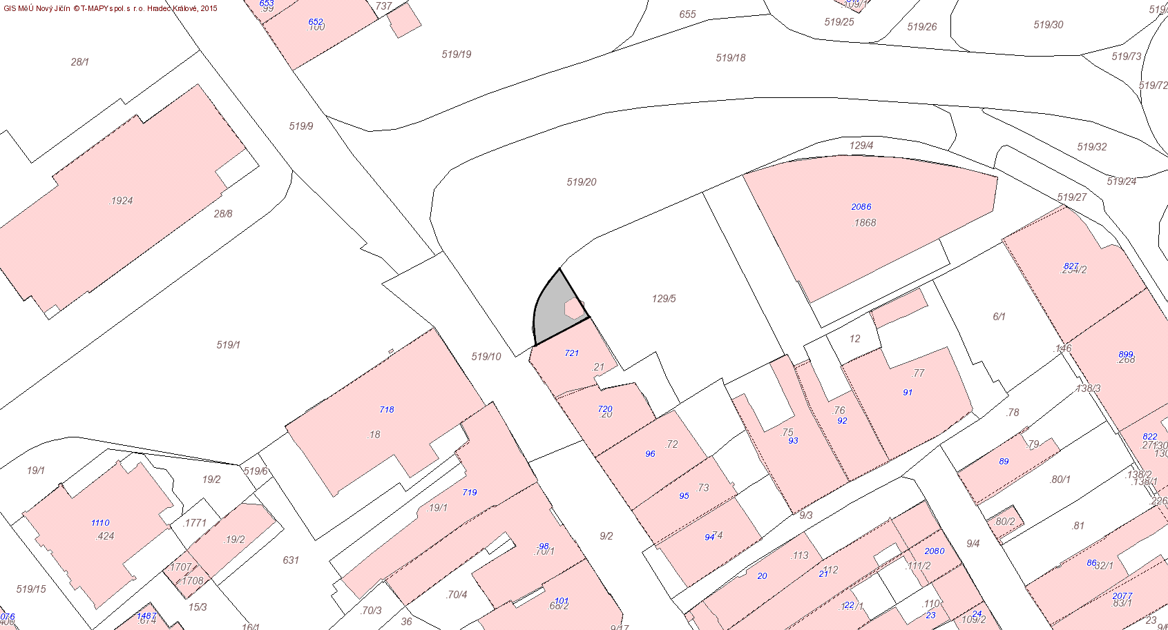

1. Tržiště: Nový Jičín, Bohuslava Martinů 2097/30, k.ú. Nový Jičín-Horní předměstí, parc. č. 584/2

kapacita 20 prodejních míst

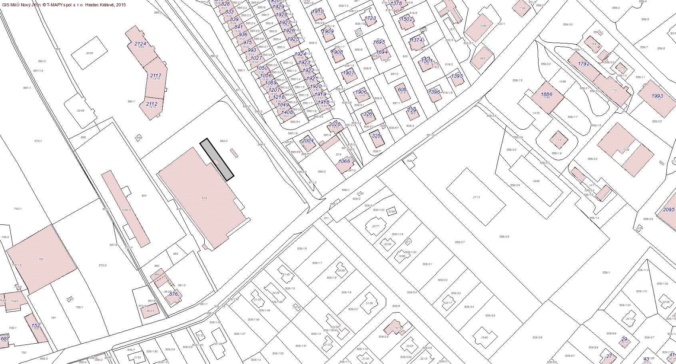

1. Tržiště: Nový Jičín, Bohuslava Martinů, k.ú. Nový Jičín-Horní Předměstí, parc. č. 584/1

kapacita: 5 prodejních míst

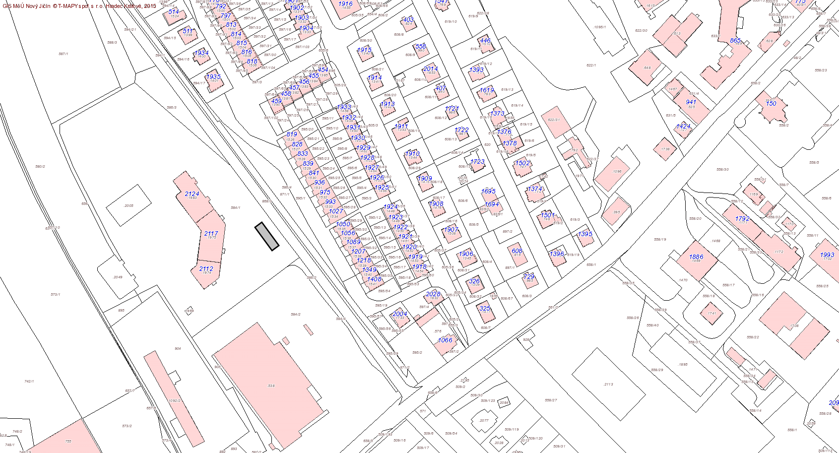

1. Tržiště: Nový Jičín, Dvořákova, k.ú. Nový Jičín-Horní Předměstí, parc. č. 872/1

kapacita: 5 prodejních míst

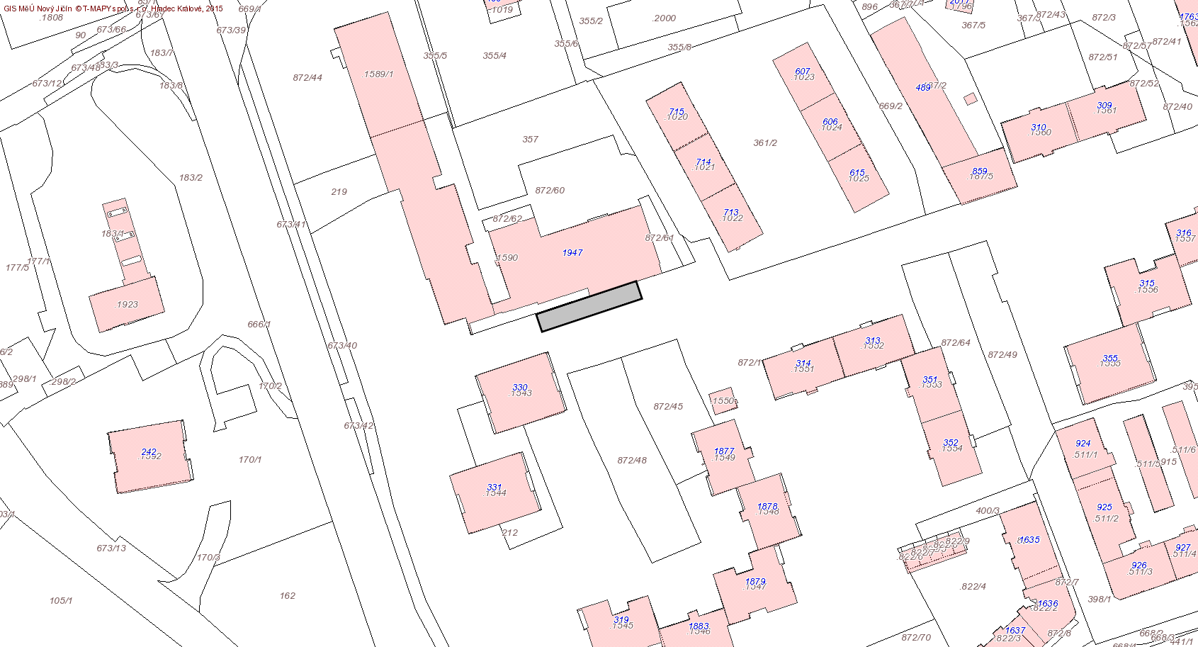

1. Tržiště: Nový Jičín, Sportovní, k.ú. Nový Jičín-Dolní Předměstí, parc. č. 384/44

kapacita: 5 prodejních míst

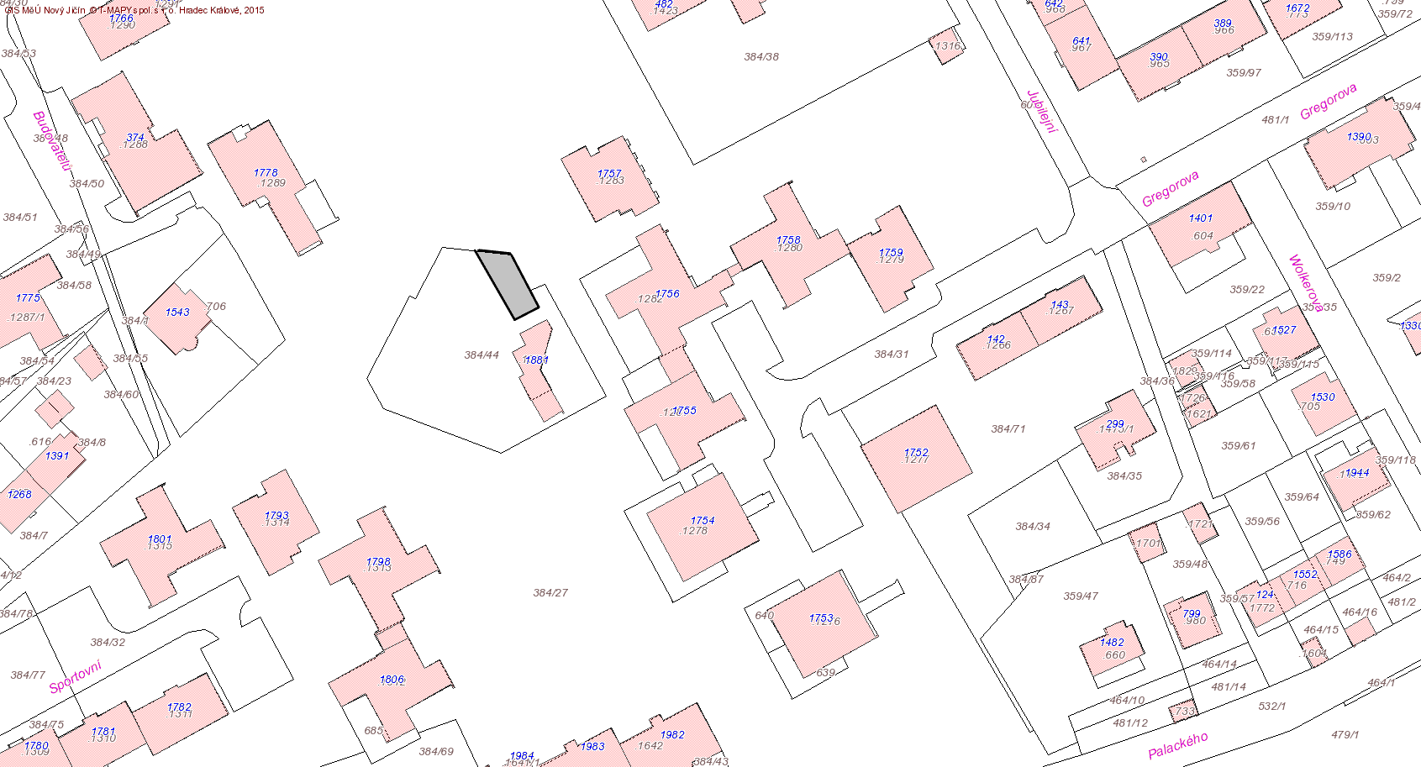

1. Tržiště: Nový Jičín, Vančurova, k.ú. Nový Jičín-Dolní předměstí, parc. č. 354/3

kapacita: 5 prodejních míst

